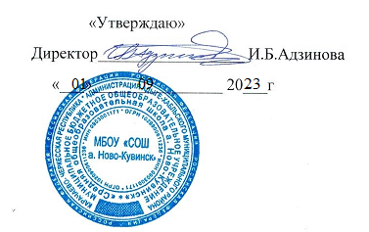

График проведения предметных недель в 2023-2024 учебном году
В МБОУ «СОШ а.Ново-Кувинск»

Цель: развитие интересов и раскрытие творческого потенциала обучающихся

1 | Неделя физической культуры и ОБЖ | 09.10 – 13.10.2023г
2 | Неделя математики и информатики, физики | 20.11 – 24.11.2023г
4 | Неделя химии и биологии | 20.11.2023 – 24.11.2023г
5 | Неделя истории и обществознания | 11.12 – 15.12.2023г
6 | Неделя начальных классов | 18.12 – 22.12.2023г
8 | Неделя русского языка и литературы, родного языка и родной литературы | 12.02.2024 – 26.02.2024г  21.02-День родного языка
9 | Неделя технологии, ИЗО | 04.03 – 07.03.2024г

